**系统概述**

**一、背景介绍**

高考无疑是大部分人人生中的一件大事，高考后的志愿填报说是第二次高考也不为过，随着大学扩招，越来越多的人有了获得高等教育的机会，但现有的高校招生信息发布平台要么是信息过于零散，要么是单纯的展示分数线，没有结合高校往年的招收和周边学校分数。高校指南在此背景下产生，提供快捷方便的查询入口，让考生能快速找到特定学校，特定专业，也能根据自身分数进行筛选，筛选出满足条件的学校和专业，并能对比该专业这几年的分数变化。除了文字外，还将高校嵌入地图中，给考生一个直观的地理印象，还能利用网站自带的工具进行一系列地理处理，获得自己想要学校目录。

**二、主要功能**

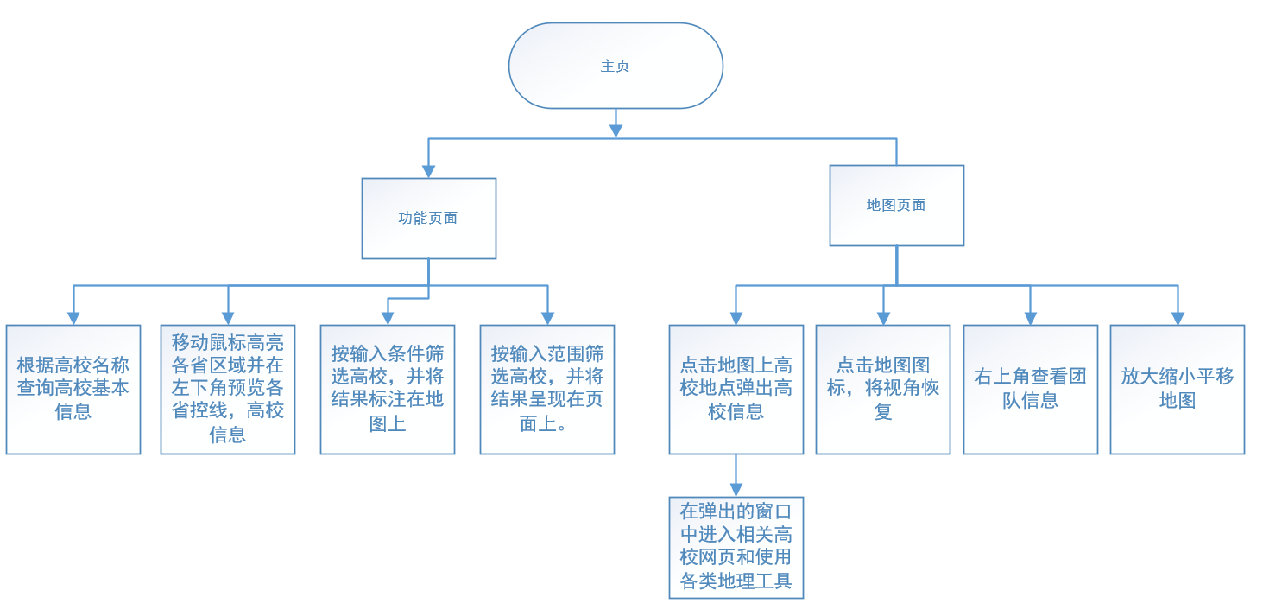

**三、特点**

1. 将以往高校信息和地理系统相结合，获取信息更直观，方便。

2. 使用简单，必要功能都有，yemian简洁。

3. 结合了gis系统，为后续拓展留下了开发空间。